# LAPORAN PRAKTIK KERJA LAPANGAN

Studi Kasus :

**SISTEM INFORMASI MONITORING STOCK DAN PENYERAPAN MATERIAL BERBASIS WEB MENGGUNAKAN FRAMEWORK CODEIGNITER**

Praktik kerja lapangan ini disusun untuk memenuhi syarat mata kuliah PKL pada Semester 6

Program Studi Teknik Informatika Jenjang Program Strata-1



Oleh :

|  |  |
| --- | --- |
| Nizar Tegar Anandi | 17.01.53.0014 |
| Khaerul Abdul Rahman  Muhammad Jaelani | 17.01.53.0027  17.01.53.0040 |
| Carillo Reyhan Alhafid | 17.01.53.0085 |

**FAKULTAS TEKNOLOGI INFORMASI UNIVERSITAS STIKUBANK SEMARANG**

**2020**

# HALAMAN PENGESAHAN LAPORAN PRAKTIK KERJA LAPANGAN

**RANCANG BANGUN SISTEM INFORMASI MONITORING STOCK DAN PENYERAPAN MATERIAL BERBASIS WEB MENGGUNAKAN FRAMEWORK CODEIGNITER**

Program Studi : Strata-1 Teknik Informatika

Menyetujui.

Dosen Pembimbing

(Fatkhul Amin, S.T., M.Kom.)

Semarang, 16 Mei 2020

Ketua Koordinasi PKL

(Khaerul Abdul Rahman)

Mengetahui.

Ketua Program Studi

( Dr.Eri Zuliarso, M.Kom )

# KATA PENGANTAR

Puji syukur Tuhan Yang Maha Pengasih dan Penyayang, yang telah melimpahkan rahmat dan hidayah-Nya sehingga kami dapat menyelesaikan laporan Praktek Kerja Lapangan yang berjudul “SISTEM INFORMASI MONITORING STOCK DAN PENYERAPAN MATERIAL BERBASIS WEB MENGGUNAKAN FRAMEWORK CODEIGNITER. Terima kasih kepada rekan-rekan satu kelompok yang telah bekerja sama selama proses pembuatan project hingga pembuatan laporan demi terpenuhinya nilai tugas mata kuliah Praktek Kerja Lapangan.

Dalam penulisan penelitian ini, penulis tidak lepas dari bantuan berbagai pihak. Oleh karena itu, penulis mengucapkan terima kasih kepada semua pihak yang telah membantu penulis dalam menyelesaikan penulisan laporan.

Penulis menyadari bahwa laporan ini jauh dari kata sempurna. Oleh karena itu, penulis mengharapkan kritik dan saran yang membangun agar penyusun dapat menyajikan karya-karya yang lebih baik di waktu yang akan datang.

Semoga hasil penelitian ini dapat bermanfaat bagi para pembaca umumnya dan penulis pada khususnya.

Semarang, 16Mei 2020

DAFTAR ISI

Contents

LAPORAN PRAKTIK KERJA LAPANGAN i

HALAMAN PENGESAHAN LAPORAN PRAKTIK KERJA LAPANGAN ii

KATA PENGANTAR iii

DAFTAR ISI iv

DAFTAR GAMBAR vi

BAB I 1

PENDAHULUAN 1

1.1. Latar Belakang 1

1.2. RumusanMasalah 1

1.3. Batasan Masalah 1

1.4. Tujuan Penelitian 2

1.5. Manfaat Penelitian 2

1.6. SistematikaPenulisan 2

BAB II TINJAUAN PUSTAKA 3

2.1 Konsep Dasar dan Teori 3

2.1.1 Sejarah PT. Indonesia Comnets Plus (ICON+) 3

2.1.2 Apa Itu Monitoring 3

2.1.3 Framework Codeigniter 4

2.1.4 Web 5

2.1.5 Database / Pangkalan Data 6

2.1.6 MYSQL 6

2.1.7 XAMPP 7

2.1.8 Visual Studio Code 7

2.1.9 Browser 7

BAB III PENGEMBANGAN 8

3.1. JalannyaPenelitian 8

3.1.1. Planning 8

3.1.2. RiskAnalysis 8

3.1.3. Engineering 8

3.1.4. System Evaluation 8

3.2. Gambaran AntarmukaAplikasi 9

3.2.1 Halaman Login 9

Untuk masuk ke dalam aplikasi monitoring stock minimum perangkat dan kabel, user harus login dahulu dengan memasukkan username admin dan password admin. 9

BAB IV SIMPULAN 12

Lampiran 17

# DAFTAR GAMBAR

Contents

3.2.1. Halaman Login 1

3.2.2. Halaman Dashboard 1

3.2.3. Halaman Data Penyerapan Material Fiber Optic Cable 1

3.2.4. Report Data Penyerapan Fiber Optic Cable 2

3.2.5. Data Hasil Report Penyerapan Fiber Optic Cable 2

3.2.6. Hasil Download Report Penyerapan Fiber Optic Cable 2

# 

# BAB I

# PENDAHULUAN

# Latar Belakang

Praktik kerja lapangan suatu bentuk pendidikan dengan cara memberikan pengalaman belajar bagi mahasiswa untuk berpartisipasi dengan tugas langsung di Lembaga BUMN, BUMD, Perusahaan Swasta, dan Instansi Pemerintahan setempat. Praktik Kerja Lapangan merupakan salah satu mata kuliah yang wajib diikuti oleh setiap mahasiswa Universitas Stikubank Semarang. Hal ini dimaksudkan untuk mencetak mahasiswa yang memahami ilmu pengetahuan secara teori serta mampu mengaplikasikan dan mengembangkan ilmu pengetahuan secara nyata dalam dunia Kerja.

PT. Indonesia Comnets Plus (ICON+) merupakan entitas anak PT. PLN (Persero). Pendirian ICON+ difokuskan untuk melayani kebutuhan PT. PLN (Persero) terhadap jaringan telekomunikasi.

Seiring dengan kebutuhan industry akan jaringan telekomunikasi dengan tingkat availability dan reliability yang konsisten, ICON+ mengembangkan usaha dengan menyalurkan kelebihan kapasitas jaringan telekomunikasi ketenagalistrikan serat optic milik PT. PLN (Persero).

# RumusanMasalah

Berdasarkan latar belakang yang telah dikemukakan, maka perumusan masalah dalam sistem rekap data penyerapan perangkat dan kabel di inventory PT. Indonesia Comnets Plus Jawa Tengah. Untuk memudahkan Admin Inventory dalam melaporkan pemakaian perangkat kepada masing-masing Divisi.

# Batasan Masalah

Penulis membatasi masalah dalam penulisan ini, sebagai berikut :

* + 1. Admin inventory membuat rekap laporan Penyerapan perangkat dan kabel dalam Sistem Informasi aplikasi monitoring sewaktu-waktu.
    2. Setiap divisi hanya dapat melihat report data penyerapan perangkat dan kabel
    3. Sistem yang kami bangun hanya menyediakan layanan proses pengolahan data penyerapan, proses input data, meresult data, dan output berupa file excel.

# Tujuan Penelitian

Memudahkan Admin Inventory dalam pelaporan material, sehingga masing-masing Bidang tinggal mengakses Monitoring Material secara online tanpa meminta ke Admin Inventory.

# Manfaat Penelitian

Berdasarkan latar belakang yang sudah dibahas tadi,maka diperoleh manfaat bagi admin tidak lagi membuat laporan secara manual (pembukuan) sehingga setiap divisi dapat memantau data penyerapan sewaktu-waktu agar lebih mudah dan akurat.

# SistematikaPenulisan

Dalam penyusunan laporan Praktik Kerja Lapangan ini, pembahasan yang penulis sajikan terbagi dalam lima bab, yang secara singkat dapat diuraikan sebagai berikut:

**BAB I PENDAHULUAN**

Bab ini menyajikan latar belakang, rumusan masalah, batasan masalah, tujuan penelitian, manfaat penelitian, dan sistematika penulisan.

**BAB II TINJAUAN PUSTAKA**

Bab ini menyajikan pembahasan teori yang digunakan penulis dalam penulisan laporan PKL ini.

**BAB III ANALISIS DAN PERANCANGAN SISTEM**

Bab ini menyajikan proses analisis dan perancangan sistem yang dilakukan penulis dalam mengembangkan sistem.

**BAB IV HASIL DAN PEMBAHASAN**

Bab ini menyajikan isi dari projek yang sudah kami buat

**BAB V PENUTUP**

Bab ini menyajikan kesimpulan serta saran berdasarkan uraian pada bab- bab sebelumnya.

# BAB II TINJAUAN PUSTAKA

1. **Konsep Dan Teori**
2. **Sejarah PT. Indonesia Comnets Plus (ICON+)**

Pada tahun 2001, ICON+ memulai kegiatan komerialnya dengan Network Operation Cetre yang berlokasi di Gandul, Cinere. Sebagai Entitas Anak PT PLN (Perero), pendirian ICON+ difokuskan untuk melayani kebutuhan PT PLN (Persero) terhadap jaringan telekomunikasi.

Namun, seiring dengan kebutuhan industry akan jaringan telekomunikasi dengan tingkat availability dan reliability yang konsisten, ICON+ mengembangkan usaha dengan menyalurkan kelebihan kapasitas jaringan telekomunikasi ketenagalistrikan serat optic milik PT PLN (Persero) di Jawa dan Bali bagi kebutuhan publik. ICON+ menjalin kerja sama dengan berbagai perusahaan dan lembaga, terutama yang kegiatan operasionalnya membutuhkan jaringan telekomunikasi yang ekstensif dan handal.

Sejak tahun 2008, ICON+ secara konsisten dan bertahap melakukan ekspansi konektivitas jaringan telekomunikasi ke berbagai wilayah terpencil di Indonesia dengan memaksimalkan pendayagunaan hak jaringan ketenagalistrikan milik PT PLN (Persero), yaitu “Right of Ways” (RoW), yang memiliki cakupan wilayah di seluruh Indonesia. Hal tersebut dilakukan sesuai dengan visi “Menjadi Penyedia Solusi Teknologi Informasi dan Komunikasi (TIK) Terkemuka di Indonesia Berbasis Jaringan Melalui Pemanfaatan Aset Strategis”. ICON+ juga secara konsisten melakukan Inovasi produk dan layanan dengan mengedepankan kualitas jaringan dan teknologi terkini.

1. **Apa Itu Monitoring ?**

Monitoring (bahasa Indonesia: pemantauan) adalah pemantauan yang dapat dijelaskan sebagai kesadaran (awareness) tentang apa yang ingin diketahui, pemantauan berkadar tingkat tinggi dilakukan agar dapat membuat pengukuran melalui waktu yang menunjukkan pergerakan ke arah tujuan atau menjauh dari itu. Monitoring akan memberikan informasi tentang status dan kecenderungan bahwa pengukuran dan evaluasi yansg diselesaikan berulang dari waktu ke waktu, pemantauan umumnya dilakukan untuk tujuan tertentu, untuk memeriksa terhadap proses berikut objek atau untuk mengevaluasi kondisi atau kemajuan menuju tujuan hasil manajemen atas efek tindakan dari beberapa jenis antara lain tindakan untuk mempertahankan manajemen yang sedang berjalan

Monitoring adalah proses rutin pengumpulan data dan pengukuran kemajuan atas objektif program./ Memantau perubahan, yang fokus pada proses dan keluaran. Monitoring menyediakan data dasar untuk menjawab permasalahan

Monitoring Stock Minimum Perangkat dan Kabel merupakan proses pemantauan stock penyerapan perangkat dan kabel untuk mengukur batas pemakaian barang yang telah terpakai. Pada umumnya, setiap divisi tidak bisa melihat quantity penyerapan barang yang telah terpakai.

Setiap divisi dalam sewaktu-waktu meminta reservasi perangkat dan kabel untuk pemakaian. Sehingga setiap divisi yang telah melakukan reservasi dapat melihat perangkat dan kabel yang sudah terpakai guna meminimalisir kesalahan penumpukan data reservasi.

1. **Framework Codeigniter**

Framework adalah kumpulan intruksi-intruksi yang di kumpulkan dalam class dan function-function dengan fungsi masing-masing untuk memudahkan developer dalam pemanggilannya tanpa harus menuliskan syntax program yang sama berulang-ulang. hal ini memiliki kegunaan untuk menghemat waktu dan mencegah penulisan syntax secara berulang-ulang agar tercipta nya source code yang bersih dan terstruktur.

Codeigniter adalah sebuah framework php yang bersifat open source dan menggunakan metode MVC (Model, View, Controller). codeigniter bersifat free alias tidak berbayar jika anda menggunakannya. framework codeigniter di buat dengan tujuan sama seperti framework lainnya yaitu untuk memudahkan developer atau programmer dalam membangun sebuah aplikasi berbasis web tanpa harus membuat nya dari awal.

MVC adalah teknik atau konsep yang memisahkan komponen utama menjadi tiga komponen yaitu model, view dan controller.

* Model

Model merupakan bagian penanganan yang berhubungan dengan pengolahan atau manipulasi database. seperti misalnya mengambil data dari database, menginput dan pengolahan database lainnya. semua intruksi yang berhubung dengan pengolahan database di letakkan di dalam model.

* View

View merupakan bagian yang menangani halaman user interface atau halaman yang muncul pada user. tampilan dari user interface di kumpulkan pada view untuk memisahkannya dengan controller dan model sehingga memudahkan web designer dalam melakukan pengembangan tampilan halaman website.

* Controller

Controller merupakan kumpulan intruksi aksi yang menghubungkan model dan view, jadi user tidak akan berhubungan dengan model secara langsung, intinya dari view kemudian controller yang mengolah intruksi.

Model view dan controller di atas dapat di simpulkan bahwa controller sebagai penghubung view dan model. misalnya pada aplikasi yang menampilkan data dengan menggunakan metode konsep mvc, controller memanggil intruksi pada model yang mengambil data pada database, kemudian controller yang meneruskannya pada view untuk di tampilkan. jadi jelas sudah dan sangat mudah dalam pengembangan aplikasi dengan cara mvc ini karena web designer atau front-end developer tidak perlu lagi berhubungan dengan controller, dia hanya perlu berhubungan dengan view untuk mendesign tampilann aplikasi, karena back-end developer yang menangani bagian controller dan modelnya. jadi pembagian tugas pun menjadi mudah dan pengembangan aplikasi dapat di lakukan dengan cepat.

1. **Web**

Situs web adalah sekumpulan halaman web yang saling berhubungan yang umumnya berada pada peladen yang sama berisikan kumpulan informasi yang disediakan secara perorangan, kelompok, atau organisasi. Sebuah situs web biasanya ditempatkan setidaknya pada sebuah server web yang dapat diakses melalui jaringan seperti Internet, ataupun jaringan area lokal (LAN) melalui alamat Internet yang dikenali sebagai URL. Gabungan atas semua situs yang dapat diakses publik di Internet disebut pula sebagai World Wide Web atau lebih dikenal dengan singkatan WWW. Meskipun setidaknya halaman beranda situs Internet umumnya dapat diakses publik secara bebas, pada praktiknya tidak semua situs memberikan kebebasan bagi publik untuk mengaksesnya, beberapa situs web mewajibkan pengunjung untuk melakukan pendaftaran sebagai anggota, atau bahkan meminta pembayaran untuk dapat menjadi aggota untuk dapat mengakses isi yang terdapat dalam situs web tersebut, misalnya situs-situs yang menampilkan pornografi, situs-situs berita, layanan surel (e-mail), dan lain-lain. Pembatasan-pembatasan ini umumnya dilakukan karena alasan keamanan, menghormati privasi, atau karena tujuan komersial tertentu.

1. **Database / Pangkalan Data**

Pangkalan data atau basis data (bahasa Inggris: database) adalah kumpulan informasi yang disimpan di dalam komputer secara sistematik sehingga dapat diperiksa menggunakan suatu program komputer untuk memperoleh informasi dari basis data tersebut. Perangkat lunak yang digunakan untuk mengelola dan memanggil kueri (query) basis data disebut sistem manajemen basis data (database management system, DBMS). Sistem basis data dipelajari dalam ilmu informasi.

Istilah "basis data" berawal dari ilmu komputer. Meskipun kemudian artinya semakin luas, memasukkan hal-hal di luar bidang elektronika, artikel ini mengenai basis data komputer. Catatan yang mirip dengan basis data sebenarnya sudah ada sebelum revolusi industri yaitu dalam bentuk buku besar, kuitansi dan kumpulan data yang berhubungan dengan bisnis.

Konsep dasar dari basis data adalah kumpulan dari catatan-catatan, atau potongan dari pengetahuan. Sebuah basis data memiliki penjelasan terstruktur dari jenis fakta yang tersimpan di dalamnya: penjelasan ini disebut skema. Skema menggambarkan objek yang diwakili suatu basis data, dan hubungan di antara objek tersebut. Ada banyak cara untuk mengorganisasi skema, atau memodelkan struktur basis data: ini dikenal sebagai model basis data atau model data. Model yang umum digunakan sekarang adalah model relasional, yang menurut istilah layman mewakili semua informasi dalam bentuk tabel-tabel yang saling berhubungan di mana setiap tabel terdiri dari baris dan kolom (definisi yang sebenarnya menggunakan terminologi matematika). Dalam model ini, hubungan antar tabel diwakili denga menggunakan nilai yang sama antar tabel. Model yang lain seperti model hierarkis dan model jaringan menggunakan cara yang lebih eksplisit untuk mewakili hubungan antar tabel.

1. **MYSQL**

MySQL adalah sebuah implementasi dari sistem manajemen basisdata relasional (RDBMS) yang didistribusikan secara gratis. Setiap pengguna dapat secara bebas menggunakan MySQL, namun dengan batasan perangkat lunak tersebut tidak boleh dijadikan produk turunan yang bersifat komersial. MySQL sebenarnya merupakan turunan salah satu konsep utama dalam basisdata yang telah ada sebelumnya; SQL (Structured Query Language). SQL adalah sebuah konsep pengoperasian basisdata, terutama untuk pemilihan atau seleksi dan pemasukan data, yang memungkinkan pengoperasian data dikerjakan dengan mudah secara otomatis.

1. **XAMPP**

XAMPP adalah sebuah paket perangkat lunak (software) komputer yang sistem penamaannya diambil dari akronim kata Apache, MySQL (dulu) / MariaDB (sekarang), PHP, dan Perl. Sementara imbuhan huruf “X” yang terdapat pada awal kata berasal dari istilah cross platform sebagai simbol bahwa aplikasi ini bisa dijalankan di empat sistem operasi berbeda, seperti OS Linux, OS Windows, Mac OS, dan juga Solaris. Fungsinya adalah sebagai server yang berdiri sendiri (localhost), yang terdiri atas program Apache HTTP Server, MySQL database, dan penerjemah bahasa yang ditulis dengan bahasa pemrograman PHP dan Perl. Nama XAMPP merupakan singkatan dari X (tempat sistem operasi apapun), Apache, MySQL, PHP dan Perl. Program ini tersedia dalam GNU General Public License dan bebas, merupakan web server yang mudah digunakan yang dapat melayani tampilan halaman web yang dinamis. Untuk mendapatkanya dapat mendownload langsung dari web resminya.

1. **Visual Studio Code**

Visual Studio Code adalah editor kode sumber gratis yang dibuat oleh Microsoft untuk Windows , Linux dan macOS . Fitur termasuk dukungan untuk debugging , penyorotan sintaksis , penyelesaian kode cerdas , snippet , refactoring kode , dan embedded Git . Pengguna dapat mengubah tema , pintasan keyboard , preferensi, dan menginstal ekstensi yang menambah fungsionalitas tambahan. Kode sumbernya gratis dan open-source , dirilis di bawah Lisensi MIT yang permisif. Binari yang dikompilasi adalah freeware untuk penggunaan apa pun.

1. **Browser**

# Browser adalah suatu aplikasi/program yang dijalankan pada perangkat komputer untuk melihat konten yang ada pada media World Wide Web (WWW) dengan memanfaatkan jaringan internet. contoh aplikasi Browser : Mozilla Firefox, Google Chrome, Opera

# BAB III PENGEMBANGAN

# JalannyaPenelitian

# Planning

Membuat perencanaan dalam menentukan objek penelitian, sasaran yang ingin dicapai, perkiraan waktu pengerjaan, mempertimbangkan dana yang tersedia dan siapa yang melaksanakan untuk pembangunan sistem informasi monitoring stock dan penyerapan material gudang PT. Indonesia Comnets Plus (ICON+) berdasarkan data-data yang telah terkumpul pada tahap pertama.

# RiskAnalysis

Membuat analisa resiko yang terjadi dalam pembangunan dan pengembangan sistem informasi monitoring stock perangkat dan kabel berbasis web menggunakan framework codeigniter.

# Engineering

Membuat perancangan sistem yang terdiri dari proses bisnis, Software Requirement Specification,context diagram dan data flow diagram Selain perancangan sistem, juga membuat perancangan database yang terdiri dari entity relationsip diagram dan relasi antartabel serta membuat perancangan user interface sistem.

# System Evaluation

Mengevaluasi penggunaan aplikasi. Evaluasi ini dilakukan dengan tujuan agar aplikasi dapat dikembangkan, megurangi bug, mengatasi error agar aplikasi berjalan lebih baik .

# Gambaran AntarmukaAplikasi

# 3.2.1 Halaman Login

# Untuk masuk ke dalam aplikasi monitoring stock minimum perangkat dan kabel, user harus login dahulu dengan memasukkan username admin dan password admin.

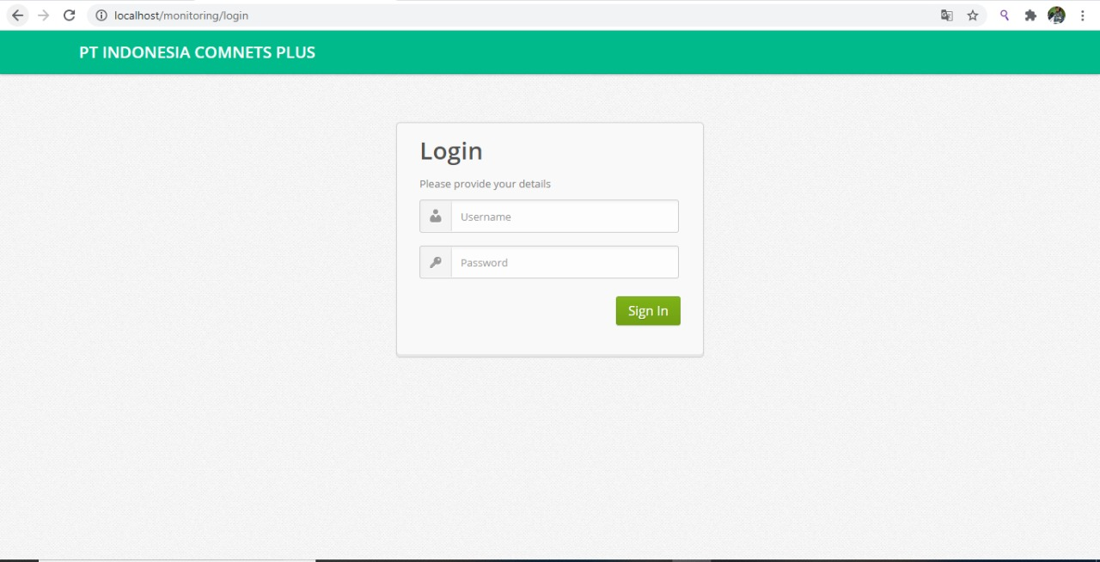

1. Halaman Login

3.2.2 Halaman Dashboard

User akan masuk ke dalam halaman web monitoring stock minimum perangkat dan kabel setelah melakukan login terlebih dahulu.

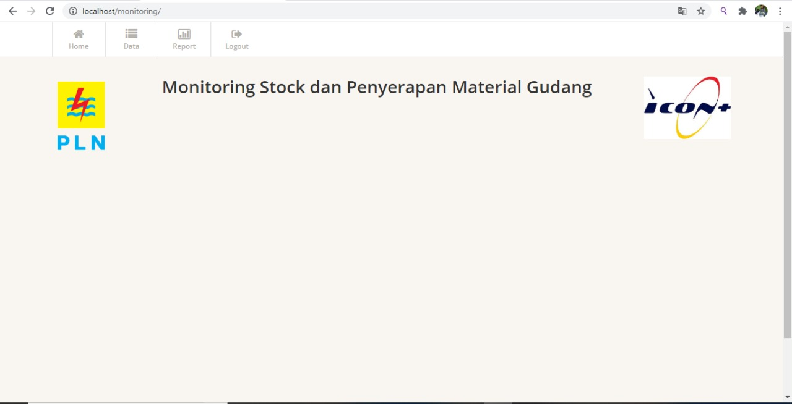

1. Halaman Dashboard

3.2.3 Halaman Data Penyerapan Material Fiber Optic Cable

User masuk Data Data Penyerapan Material FOC. Lalu akan muncul halaman data penyerapan material fiber optic cable sesuai gambar di bawah ini.

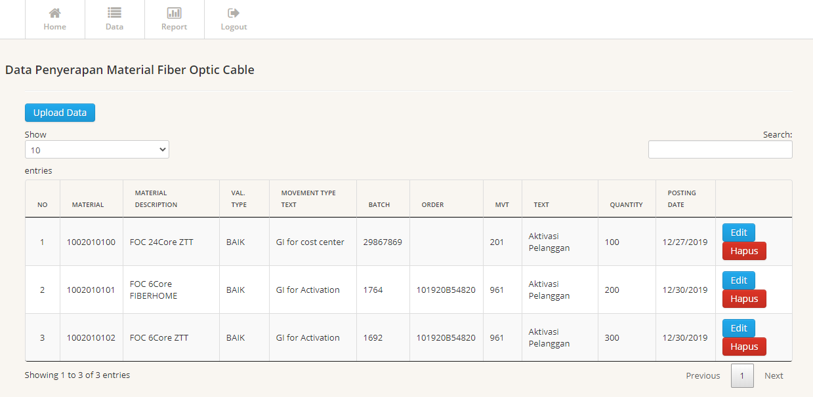

1. Halaman Data Penyerapan Material Fiber Optic Cable

**3.2.4 Report Data Penyerapan Fiber Optic Cable**

User masuk Report Penyerapan Material FOC, lalu user mendapatkan tampilan di bawah ini. User akan memasukkan tanggal yang akan di report.

Contoh untuk report bulan desember 2019 dengan type 201.

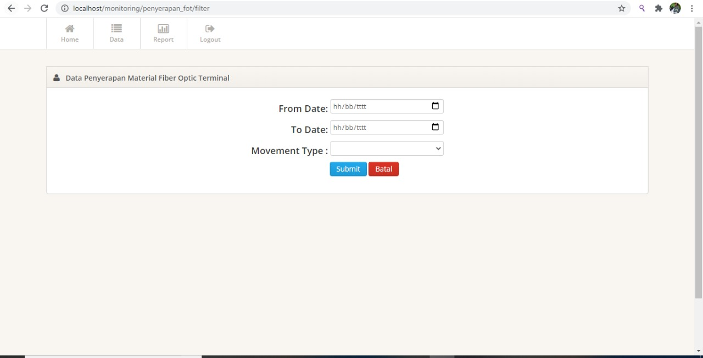

3.2.4 Report Data Penyerapan Fiber Optic Cable

3.2.5 Data Hasil Report Penyerapan Material Fiber Optic Cable

User akan melihat data hasil report sesuai instruksi sebelumnya. Jika user ingin mendownload hasil report, user harus menekan tombol “Excel”.

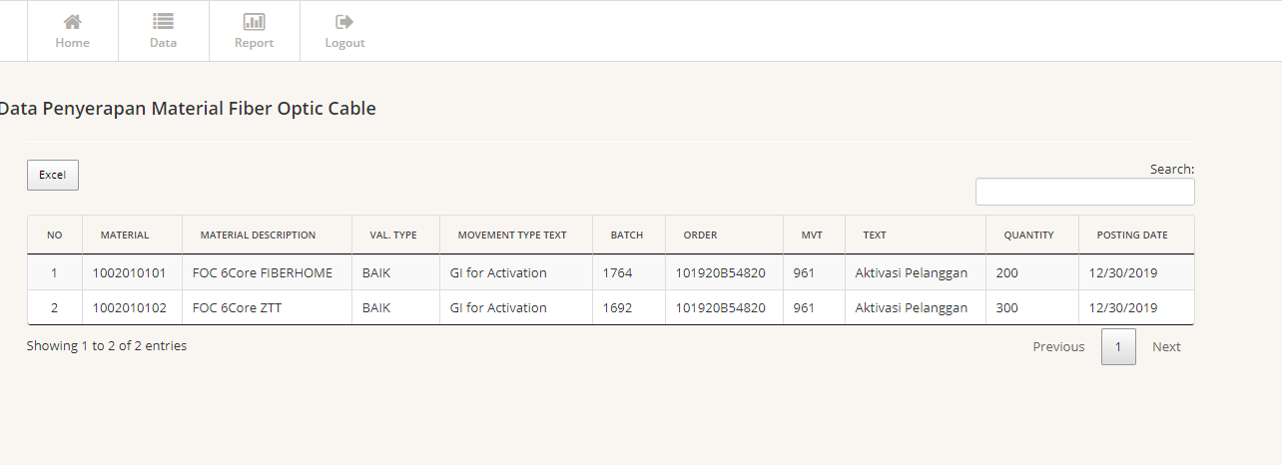

* + 1. Data Hasil Report Penyerapan Material Fiber Optic Cable

**3.2.6 Hasil Download Report Penyerapan Material Fiber Optic Cable**

User akan melihat hasil download berupa file Excel.

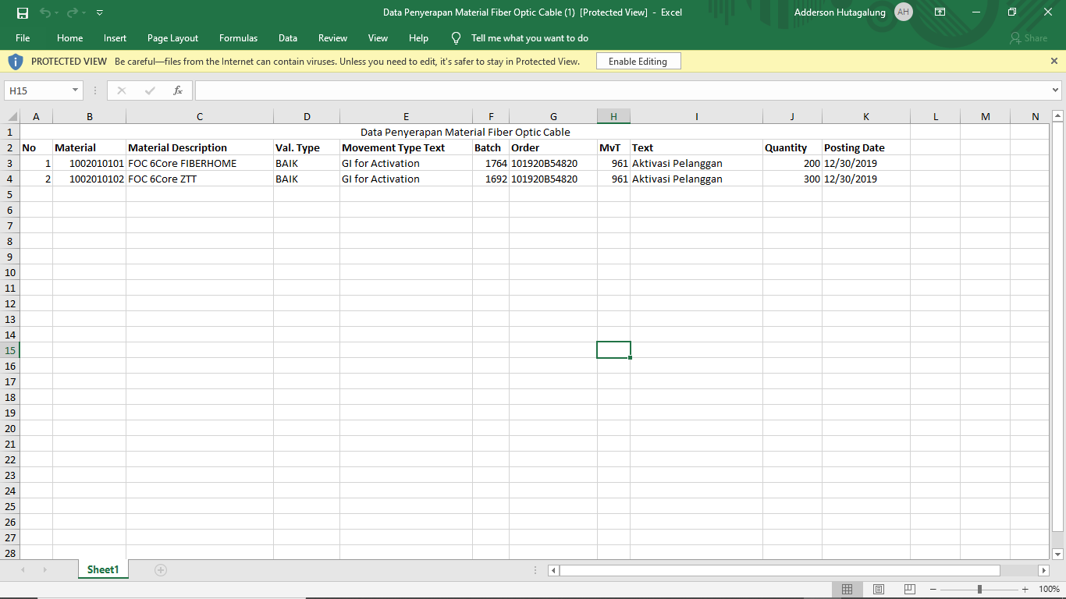

* + 1. Hasil Download Report Penyerapan Material Fiber Optic Cable

# BAB IV SIMPULAN

* 1. **Kesimpulan**

Berdasarkan hasil pengujian maka dapat disimpulkan bahwa Sistem Informasi Minimum Stock Perangkat dan Kabel ini dapat membantu proses pengolahan data setiap divisi, memonitoring penyerapan perangkat dan kabel dalam setiap divisi, memonitoring stock perangakat dan kabel, dan laporan transaksi penyerapan perangkat dan kabel setiap divisi.

**Laporan Pertanggung Jawaban Anggota Praktik Kerja Lapangan**

Nama : Nizar Tegar Anandi

NIM : 17.01.53.0014

JOB : Membuat Program controllers dan models

Disini penulis berperan sebagai programmer yang membuat program controllers dan models dari sistem informasi Monitoring Stock Minimum Perangkat Dan Kabel PT. ICON+. Penulis membangun program ini berbasis web. Penulis menggunakan CodeIgniter 3 dengan PHP 7.2. Kesulitan dalam membangun web ini seperti ketika terjadi error pada program yang penulis kurang kuasai seperti pada codeigniter. Pada sistem ini terdapat role admin yang mempunyai akses untuk menambah data, menginput data perangkat dan kabel, melihat perangkat dan kabel yang tersedia, melihat laporan harian, mingguan dan bulanan. Pada sistem ini hanya bisa menginputkan datadan melihat informasi transaksi.

**Tanggal : 16 Mei 2020**

**Penulis Praktik Kerja Lapangan**

**Nizar Tegar Anandi**

**17. 01. 53. 0027**

Nama : Muhammad Jaelani

NIM : 17.01.53.0040

Job : Observasi data

Dengan project yang kita buat dengan model web untuk memudahkan dan membantu setiap divisi agar lebih mudah dan efisien dalam memantau penyerapan perangkat dan kabel dan tanpa takut kehilangan data yang biasanya dibuat dengan manual yang rentan rusak ataupun hilang.

Disini saya bertugas dan bertanggung jawab mengumpulkan data apa saja yang akan diimplementasikan ke dalam sistem web tersebut. Dengan cara memantau pemakaian perangkat dan kabel setiap divisi.

**Tanggal : 16 Mei 2020**

**Penulis Praktik KerjaLapangan**

**(Muhammad Jaelani)**

**17.01.53.0040**

Nama : Khaerul Abdul Rahman

NIM : 17.01.53.0027

Job : Designer

Disini penulis berperan sebagai designer. Designer yang dimaksud adalah pembuatan desain menggunakan CSS, Javascript,dan Bootstrap. Desain yang saya buat sudah diterapkan pada web diantaranya :

1. Tampilan login : Tampilan yang muncul saat pengguna akan login
2. Tampilan Dashboard : Tampilan yang berisi halaman utama Monitoring Stock dan Penyerapan Material Gudang
3. Tampilan Data Penyerapan Fiber Optic Cable (FOC) : Tampilan yang muncul saat pengguna (divisi) akan melihat ketersediaan fiber optic cable yang masih tersedia.
4. Tampilan Report Penyerapan Fiber Optic Cable (FOC) : Tampilan data pengguna (divisi) untuk mereport penyerapan fiber optic cable.
5. Tampilan Data Hasil Report Penyerapan Fiber Optic (FOC) : Tampilan yang berisi hasil report yang telah dilakukan oleh pengguna (divisi).
6. Tampilan Hasil Download : Tampilan dengan format excel sesudah melakukan download dalam halaman data hasil report penyerapan fiber optic cable.

**Tanggal : 16 Mei 2020**

**Penulis Praktik KerjaLapangan**

**(Khaerul Abdul Rahman)**

**17.01.53.0027**

Nama : Carillo Reyhan Alhafid

NIM : 17.01.53.0085

Job : Membuat Database

Disini penulis berperan sebagai pembuat database sistem informasi monitoring stock dan penyerapan material gudang. Di dalam database sistem ini.terdapat 6 tabel yaitu tabel login, minimum stock, penyerapan foc, penyerapan fot, summary stock foc, summary stock fot.

* + 1. Tabel login : Berisi data login untuk admin.
    2. Tabel Minimum Stock : Berisi data stock minimum material.
    3. Tabel Penyerapan FOC: Berisi data stok fiber optic cable yang tersedia.
    4. Tabel Penyerapan FOT: Berisi data stok fiber optic terminal yang tersedia.
    5. Tabel Summary Stock FOC: Berisi data stok fiber optic cable yang sudah terpakai.
    6. Tabel Summary Stock FOT: Berisi data stok fiber optic terminal yang sudah terpakai.

**Tanggal : 16 Mei 2020**

**Penulis Praktik Kerja Lapangan**

**(Carillo Reyhan Alhafid)**

**17.01.53.0085**

# Lampiran

Souce Code terlampir dalam format (ZIP).